成为智能交易宝APP，即可享受以下服务：
1.解套管家
智能交易宝的解套管家模块，是通过计算机深度学习股价运行规律，结合大数据算法，智能识别股价当日运行的高低点制定交易策略，从而实现股价的高抛低吸。通过解套管家，可以充分利用留存资金，有效盘活库存股票，降低持仓成本。以数据和算法为核心，AI解套管家具有在二级市场上稳定套利的能力。
只需要登录APP勾选股票托管，投资者所持有的股票便能获得交易时间内的全天候高抛低吸的算法服务，月均收益率高达1%
（若要托管股票进行T0交易建议总资产达到30万以上）
2.算法策略
通过神经网络算法，深度学习市场短线交易策略，掘金短线交易机会！将传统的趋势回归与趋势强化策略通过量化精选成以下系列。
降龙十八掌系列：
1、量化最强龙头战法；
2、量化低吸龙回头战法；
3、量化首板龙战法；
…
套利系列：
1、流动性套利；
2、指标股调入调出套利；
…
狙击庄股系列：
1、尾盘拉升套利；
2、盘中对倒套利；
…
3.情绪择时
情绪择时是我司采用数量模型，对市场资金流动，热点轮动，人气指标进行综合量化，所得到的交易仓位参考指标，解决以往投资者不知道仓位该如何设置的问题！
4.核心研报
1、某上市公司股权争夺引发的套利空间
2、某上市公司市值管理股价诉求目标位
3、某上市公司隐形债务暴雷
……
为用户揭开中国A股证券市场最神秘的面纱

5.7*24小时快讯&每日复盘
采用前沿爬虫技术，准确快速从各大财经媒体上抓取重点，及时推送股市要闻！让投资者走在二级市场资讯第一线！
从市场角度出发，分辨资金意图，梳理情绪周期，回顾当日策略内机会，识别市场风险出现点和交易思路，不断自省不断跟随市场进化。通过和量化指标，策略池策略相结合，还原当日市场给出的每一个买点和卖点。
现预订成为智能交易宝VIP用户赠送以下服务：
1.推荐标的跟踪以及公司调研资料
2.盘中市场盘面实时分析并给出操作建议，操作方向
3.盘后实时直播复盘，诊股，解套方案
4.盘后复盘分析，市场走势推演
5.公司精心研究内参，量化交易计划
6.公司自启市值管理项目计划的推荐
7.专户资产管理，年化15%——30%
8.长期客户认购公司阳光化私募证券基金的优先资格
！！！看到成为我司智能交易宝VIP可以享受这么多服务，有没有心动呢？？？是不是很好奇我们怎么收费呢？？？
那我就要告诉您一个好消息了，我们软件目前在初期推广阶段，所以只需要以三折的价格即899元/月即可成为我司智能交易宝VIP用户。而且，如果一个月内您的收益不超过899元，那我们就免费继续提供服务，直到您的获利超过我们的服务费用！
注意：解套管家，我司专利，AI人工智能技术，股市低迷却能盈利的利器！如果您选择享受这项服务，那么我司可以保证您是保本的。即您的亏损我们来承担，弥补方式以微信、支付宝等您方便的方式；当然，我们也不是慈善家，如果您盈利，那么利润我司与您五五分成！
APP收费图示：
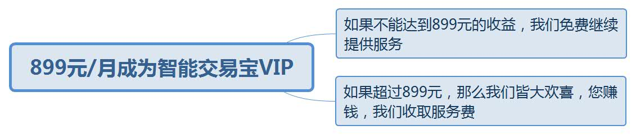
解套管家收费图示：
